**TUNKU ABDUL RAHMAN UNIVERSITY COLLEGE**

**Faculty of Social Science and Humanities**

**Department of Mata Pelajaran Pengajian Umum**

**MPU-3123 TAMADUN ISLAM DAN ASIA**

**BORANG PEMARKAHAN PENILAIAN 1**

**(Semester 2, Year 2021/2022)**

**TAJUK LAPORAN : Perkhidmatan E-Dagang (Pembelian Dalam Talian - Shopee) Semasa Tempoh PKP**

**PROG. / KUMP. TUTORIAL : RDS3S2G3**

**NAMA PENSYARAH : Puan Azwani Binti Aziz**

| **Nama Pelajar** | **No. I.D** |
| --- | --- |
| Ong T’nsam | 20WMR08883 |
| Kong Mun Jun | 20WMR08867 |
| Lim Yih Feng | 20WMR08880 |
| Lee Jun Xian | 20WMR08873 |

| **SKOR:**  **1 – Sangat Lemah 2 – Lemah 3 – Memuaskan 4 – Baik 5 – Sangat Baik** |
| --- |

| **PENILAIAN 1 :**  **LAPORAN KAJIAN LAPANGAN (30 %)** | |
| --- | --- |
| **SUB-ATRIBUT** | **SKOR** |
| **Kemahiran kerja** |  |
| **Tanggungjawab dan akauntabiliti** |  |
| **Kemahiran interpersonal** |  |
| **Rasional terhadap masyarakat pelbagai budaya** |  |
| **Sumbangan kepada masyarakat** |  |
| **Jumlah (100 markah)** | **____ / 25 x 100 =** |
| **Komen umum:** | |

| **\*For Reviewer use only:** | |
| --- | --- |
| Name of Examiner |  |
| Name of Reviewer |  |
| Signature of Reviewer |  |
| Date |  |

**Isi Kandungan**

**1.0 Pengenalan** **3**

**2.0 Objektif Kajian** **4**

**3.0 Kaedah Kajian** **5**

**3.1 Kaedah temu ramah** **5**

**3.2 Kaedah kepustakaan** **5**

**4.0 Hasil Kajian** **6**

4.1 Punca-punca masyarakat kini menggunakan perkhidmatan e-dagang(Shopee) semasa tempoh PKP 6

4.2 Cabaran yang terpaksa dihadapi oleh peniaga semasa menjual barangan melalui e-dagang(Shopee) semasa tempoh PKP 8

4.3 Kepentingan dan peranan e-dagang(Shopee) terhadap peniaga dan pengguna semasa tempoh PKP 10

**5.0 Kesimpulan** **12**

**6.0 Bibliografi** **14**

**7.0 Lampiran** **18**

7.1 Soalan Temubual 18

7.2 Transkrip Dialog Temuramah 19

7.3 Gambar Dengan Responden 29

7.4 Gambar Berkaitan Dengan Kajian 31

### 

### **1.0 Pengenalan**

Pada era globalisasi ini, teknologi maklumat dan komunikasi atau ICT telah memainkan peranan yang penting dalam ekonomi Malaysia, khususnya industri keruncitan. Bagi menuju ke arah negara berteknologi tinggi, kerajaan Malaysia telah menggalakkan semua industri mengaplikasikan teknologi-teknologi ke dalam operasi. Dari tahun 2014 hingga tahun 2017, mereka juga mempromosikan platform E-Dagang dengan memasukkan beberapa platform bagi perniagaan seperti Lazada, Zalora, GoShop dan Shopee.

Shopee telah dilancarkan oleh Forrest Li pada tahun 2015 di 7 buah negara termasuk Malaysia, Singapura, Indonesia, Thailand, Taiwan, Vietnam dan Filipina (admin, 2020). Shopee membekalkan perkhidmatan penghantaran makanan melalui *Shopee Food*. Pada masa yang sama, Shopee membenarkan peniaga menjual produk secara talian dan pengguna boleh membeli produk di Shopee dengan harga yang lebih murah. Hal ini dikatakan demikian kerana Shopee mengadakan promosi bulanan seperti promosi 11.11 (11 November), 12.12 (12 Disember) dan lain-lain. Selain itu, pihak berkuasa Shopee akan memberi baucar penghantaran percuma dan baucar *coins cashback* kepada pelanggan Shopee. Di samping itu, Shopee membolehkan penggunanya untuk menguntung Syiling Shopee dengan bermain permainan Shopee seperti *Shopee Farm*, *Shopee Pets* dan sebagainya (Utusan Borneo Online, 2021). Oleh sebab itu, perhatian pengguna e-dagang telah ditarik untuk menggunakan platformnya bagi membeli-belah secara talian.

Semasa tempoh Perintah Kawalan Pergerakan (PKP) yang bermula pada 18 Mac 2020 dan tamat pada 11 Oktober 2021 (Sinarharian, 2021), penggunaan platform e-dagang telah meningkat. Menurut kepada Ian Ho iaitu pengarah urusan serantau Shopee, lebih ramai pengguna Shopee membeli barang keperluan harian secara talian (Bahaudin, 2020). Bukan itu sahaja, aktiviti membeli semakin meningkat selepas pelaksanaan PKP. Berdasarkan *BH Online*, penggunaan e-dagang telah meningkatkan sebanyak 28.9% pada April 2020 (Ruzki, 2020) selepas penguatkuasaan PKP. Berdasarkan Statista, jumlah pengguna Shopee meningkat 30% setiap tahun dari 19.95 juta ke 28.92 juta pada suku 1 2019 hingga suku 4 2019 (Statista, 2021). Namun, jumlah pengguna Shopee telah meningkat secara drastik dari 27.27 juta ke 47.33 juta dengan jumlah peratus perbezaan 42.38% selepas PKP dikuatkuasakan. Hal ini menjelaskan bahawa penggunaan perkhidmatan e-dagang sudah meningkat selepas pelaksanaan PKP.

Punca penggunaan perkhidmatan e-dagang meningkat ialah penularan wabak pandemik COVID-19 dan masyarakat Malaysia digalakkan untuk “*stay at home*”. Tambahan pula, peniaga telah menggunakan strategi baharu iaitu strategi pemasaran online untuk mengikuti trend membeli-belah dalam talian dan memudahkan proses berniaga. Contohnya, kira-kira seribu penjual hasil segar dan beku mula menjual produk mereka di Shopee pada April 2020 (AstroAwani, 2021a). Shopee juga membekalkan perkhidmatan penghantaran makanan yang menarik melalui *Shopee Food*. Dengan menggunakan Shopee Food, pengguna boleh memesan penghantaran makanan dari restoran-restoran yang terdiri daripada pelbagai jenis masakan termasuk masakan Melayu, Cina, India, Korea dan sebagainya. Oleh itu, Shopee berdaya untuk menjadi platform e-dagang yang popular pada masa depan kerana ia memanfaatkan pengguna dan peniaga yang menjual produk di Shopee. Lebih-lebih lagi, tabiat membeli-belah dalam talian dan memesan penghantaran makanan telah menjadi trend pada masa kini.

### **2.0 Objektif Kajian**

1. Untuk memahami punca-punca masyarakat kini menggunakan perkhidmatan e-dagang(Shopee) semasa tempoh PKP.
2. Untuk mengetahui cabaran yang terpaksa dihadapi oleh peniaga semasa menjual barangan melalui e-dagang(Shopee) semasa tempoh PKP.
3. Untuk mengenalpasti kepentingan dan peranan e-dagang(Shopee) terhadap peniaga dan pengguna semasa tempoh PKP.

### **3.0 Kaedah Kajian**

#### **3.1 Kaedah temu ramah**

Kaedah utama yang digunakan adalah kaedah temu ramah. Temu ramah dilaksanakan secara formal untuk mendapatkan pendapat mereka terhadap perkhidmatan e-dagang iaitu Shopee semasa tempoh PKP. Beberapa soalan yang berkaitan dengan objektif kajian telah disediakan untuk menemu ramah responden. Terdapat tiga responden yang ditemu ramah untuk kajian ini. Responden pertama ialah Dr Yu Yong Poh, beliau adalah seorang *Lead Technical Trainer* di Air Asia, beliau berumur 37 tahun. Responden kedua ialah Encik Luqman Adam bin Azman, beliau berumur 20 tahun dan merupakan seorang pelajar dari Universiti Teknologi Petronas dan beliau menuntut pengajiannya ke arah ijazah sarjana muda kejuruteraan petroleum tahun ketiga. Akhir sekali, responden ketiga adalah Encik Teh Chin Guan, beliau berumur 21 tahun dan bekerja sebagai seorang pembangun perisian di TriTsys Plt.

### 

#### **3.2 Kaedah kepustakaan**

Kaedah kedua yang digunakan adalah kaedah kepustakaan. Maklumat berkaitan kajian diperolehi dengan merujuk kepada buku, jurnal dan artikel yang didapati di Internet. Contohnya, perkembangan tentang penggunaan platform e-dagang boleh didapati dari artikel di laman web Harian Metro. Selain itu, informasi terkini tentang pembelian dalam talian juga diperolehi dari berita elektronik seperti Berita Harian, Utusan Malaysia dan sebagainya untuk mengetahui perkembangan e-dagang(Shopee) terkini.

### 

### **4.0 Hasil Kajian**

#### **4.1 Punca-punca masyarakat kini menggunakan perkhidmatan e-dagang(Shopee) semasa tempoh PKP**

**Masyarakat digalakkan untuk duduk di rumah**

Menurut kepada **responden pertama (Dr Yu Yong Poh)**, beliau berpendapat bahawa salah satu punca yang menyebabkan masyarakat kini menggunakan perkhidmatan e-dagang(Shopee) semasa tempoh PKP ialah semua orang perlu duduk di rumah semasa tempoh PKP bagi menghentikan penyebaran pandemik coronavirus (Covid-19). Menurut kepada Utusan Malaysia, pelaksanaan SOP(*Standard Operating Procedure*) semasa PKP telah mengehadkan pergerakan masyarakat seperti hanya seorang dari setiap isi rumah dibenarkan untuk keluar rumah bagi membeli barangan keperluan harian (Mulia, 2020). Pada pendapat kami, perkhidmatan e-dagang(Shopee) membekalkan kaedah membeli-belah yang mudah dan cepat kepada masyarakat semasa tempoh PKP. Oleh itu, mereka boleh membeli apa-apa barangan keperluan melalui Shopee dan tidak perlu keluar dari rumah. Dengan ini, risiko menjana penyakit Covid-19 dapat dikurangkan. Secara tidak langsung, membeli-belah melalui perkhidmatan e-dagang(Shopee) sudah menjadi tabiat membeli-belah masyarakat.

Menurut kepada **responden ketiga (Encik Teh Chin Guan)**, beliau berpendapat bahawa masyarakat menggunakan perkhidmatan e-dagang(Shopee) adalah untuk mengelakkan interaksi fizikal dengan manusia bagi mengurangkan risiko menjana penyakit Covid-19. Pada pendapat kami, Covid-19 telah mengubah tabiat hidup masyarakat demi keselamatan dan mengawal penularan wabak Covid-19 (Bernama, 2020a). Contohnya, kebanyakan masyarakat telah bermula untuk menggunakan perkhidmatan e-dagang(Shopee) bagi membeli barang keperluan asas demi mengurangkan risiko menjana Covid-19. Menurut kepada Utusan Malaysia, terdapat kajian yang menunjukkan bahawa sekurang-kurangnya 60 peratus masyarakat Malaysia aktif membeli-belah secara talian sejak pelaksanaan PKP (Mulia, 2020). Oleh hal yang demikian, strategi perniagaan baharu iaitu menjual barangan melalui perkhidmatan e-dagang(Shopee) telah diteroka bagi memenuhi keperluan masyarakat (Mohamad, 2020). Secara tidak langsung, penerapan perkhidmatan e-dagang(Shopee) telah meningkat kerana ia aktif digunakan sebagai platform bagi membeli dan menjual barangan.

**Pelbagai industri dipaksa untuk menghentikan sementara operasi**

Menurut kepada **responden kedua (Encik Luqman Adam)**, beliau berpendapat bahawa salah satu punca yang menyebabkan masyarakat kini menggunakan perkhidmatan e-dagang(Shopee) semasa tempoh PKP ialah pelbagai industri dipaksa berhenti operasi kerana pandemik ini semakin tidak terkawal. Menurut kepada Utusan Malaysia, Covid-19 telah membawa kesan negatif kepada aktiviti ekonomi kerana perkhidmatan bukan keperluan diarahkan untuk menghentikan sementara operasi oleh pihak kerajaan semasa PKP (Mulia, 2020). Oleh sebab kejatuhan jualan, kebanyakan institusi telah mengalami kerugian yang teruk semasa PKP (Bernama, 2020b). Pada pendapat kami, bagi mengurangkan kerugian semasa PKP, pedagang-pedagang bermula untuk menjual barangan secara talian melalui perkhidmatan e-dagang seperti Shopee. Dengan ini, mereka dapat menjual barangan pada masa PKP walaupun mereka merupakan perkhidmatan bukan keperluan yang tidak boleh beroperasi semasa PKP.

**Kemudahan Internet dan kegunaan ekonomi digital menjadi lebih mantap**

Menurut kepada **responden pertama (Dr Yu Yong Poh)**, beliau berpendapat bahawa kemudahan Internet dan kegunaan ekonomi digital menjadi lebih mantap menyebabkan masyarakat kini menggunakan perkhidmatan ekonomi digital semasa tempoh PKP. Menurut kepada Berita Harian, pihak kerajaan telah menyediakan sebanyak RM700 juta bagi kemudahan internet melalui Jalinan Digital Negara(JENDELA) (Ruzki, 2021). Dengan itu, penggunaan perkhidmatan e-dagang seperti Shopee digalakkan kerana kemudahan internet yang lengkap dan canggih telah menyumbang kepada pertumbuhan perkhidmatan e-dagang (Berita Harian, 2021). Pada pendapat kami, kemajuan teknologi telah menjadikan ekonomi digital lebih mantap pada masa kini berbanding dengan masa depan. Hal ini memanfaatkan masyarakat seperti membolehkan masyarakat meraih pendapatan tambahan (mstar, 2015).

#### **4.2 Cabaran yang terpaksa dihadapi oleh peniaga semasa menjual barangan melalui e-dagang(Shopee) semasa tempoh PKP**

**Mengetahui dan memenuhi kehendak pelanggan**

Menurut kepada **responden pertama (Dr Yu Yong Poh)**, beliau berpendapat bahawa cabaran boleh dianggap sebagai sesuatu peluang yang baru dari segi positif dan peluang ini perlu disambar oleh peniaga. Dengan ini, cabaran yang terpaksa dihadapi oleh peniaga semasa berniaga melalui e-dagang seperti Shopee semasa tempoh PKP ialah memahami kehendakan pelanggan. Menurut kepada Nor Helme, membekalkan perkhidmatan yang baik kepada pelanggan adalah amat penting dalam pemasaran produk (Nor Helme, 2015). Pada pendapat kami, platform Shopee telah memberi banyak kemudahan untuk membantu peniaga memahami kehendakan pelanggannya. Contohnya, Shopee mempunyai ciri-ciri seperti data analisis untuk memudahkan peniaga membuat ramalan penjualan dan perniagaan. Lebih-lebih lagi, Shopee membekalkan *papan pemuka untuk melihat prestasi keseluruhan metrik utama* serta data bagi *keperluan penambahbaikan untuk produk bermasalah* (Split Dragon, 2021). Oleh itu, kebaikan yang diberikan oleh Shopee membolehkan peniaga mengurangkan risiko sendiri apabila berniaga di Shopee.

**Kebimbangan peniaga melompat ke dalam perangkap penipuan e-dagang**

Menurut kepada **responden kedua (Encik Luqman Adam)**, beliau berpendapat bahawa ramai orang termasuk penjenayah telah mengambil peluang untuk mengeksploitasi sistem serba canggih ini dalam zaman serba maju ini. Masalah ini telah menjadi satu kerisauan dan cabaran untuk peniaga kerana mereka juga takut melaburkan perniagaannya ke dalam skim penipuan online. Menurut kepada Amanina, sebanyak 8,162 kes penipuan e-dagang dengan kerugian berjumlah RM 57.73 juta telah dilaporkan di seluruh negara pada tahun 2021 (Amanina, 2021). Kes penipuan juga tidak dapat dielakkan kerana *modus operandi sindiket ialah mengiklankan tawaran kerja melalui aplikasi WhatsApp, Instagram dan Facebook dengan individu yang berminat akan menekan pautan diberikan menggunakan logo platform e-dagang seperti Shopee, Lazada, Zalora dan lain-lain lagi* (AstroAwani, 2021b). Oleh itu, kami berpendapat bahawa platform-platform e-dagang perlu menjamin dan mendaftarkan diri Suruhanjaya Syarikat Malaysia(SSM) dan memenuhi syarat-syarat dalam peraturan-peraturan pelindungan pengguna iaitu Urus Niaga Perdagangan Elektronik (AseanConsumer, 2012). Dengan itu, peniaga dapat berniaga dalam e-dagang Shopee dengan selamat semasa tempoh PKP.

**Kebimbingan produk rosak semasa diterima oleh pengguna**

Menurut kepada **responden ketiga (Encik Teh Chin Guan)**, beliau berpendapat bahawa salah satu cabaran daripada peniaga dalam perkhidmatan e-dagang ialah kebimbangan pengguna apabila menerima produk. Apabila membeli-belah melalui perkhidmatan e-dagang, pengguna sering membimbang atas produk yang dibeli adalah produk rosak ataupun produknya berlainan daripada produk yang diiklan. Menurut kepada Utusan Borneo, Datuk Seri Saifuddin Nasution Ismail mengatakan bahawa aduan tentang pengguna menerima barang yang berbeza daripada iklan dan menerima barangan yang rosak sering berlaku (Utusan Borneo Online, 2019). Selain penipuan produk, aduan tentang barangan yang dibeli dalam talian tidak diterima, memesan barangan yang tidak diiklankan dan sebagainya (NCCC, 2016). Oleh itu, kami berpendapat bahawa Shopee dapat menjamin peniaga yang berniaga di platformnya menjual barangan yang berkualiti dan pengguna mesti akan menerima barangan yang dibeli. Contohnya, Shopee akan menyimpan duit yang dibayarkan oleh pengguna di sistem mereka sebelum pengguna menerima barang mereka (Teknik Dropship, n.d.). Selepas pengguna mengesahkan penerimaan barangnya, Shopee baru akan memberikan duit kepada peniaga. Oleh itu, pengguna mendapat jaminan bahawa mereka akan menerima barang yang telah dibeli dalam talian.

#### **4.3 Kepentingan dan peranan e-dagang(Shopee) terhadap peniaga dan pengguna semasa tempoh PKP**

**Perkhidmatan e-dagang membekalkan platform menjual dan membeli-belah secara talian**

Menurut kepada **responden pertama (Dr Yu Yong Poh)**, beliau berpendapat bahawa perkhidmatan e-dagang(Shopee) memberikan satu platform yang tidak perlu bertentang muka dan mereka tidak perlu berniaga bersemuka antara peniaga dan pengguna secara maya. Menurut kepada Berita Harian, pada tahun lalu, sangat kurang atau hampir tidak wujud aktiviti menjual dan membeli hasil segar di platform e-dagang tetapi kira-kira seribu penjual hasil segar mula menjual produk mereka di Shopee pada April 2020 iaitu selepas pelaksanaan PKP (Mohamad, 2020). Hal ini menjelaskan bahawa selepas pelaksanaan PKP, penerapan e-dagang bukan sahaja wujud dalam kalangan perusahaan kecil dan sederhana tempatan tetapi juga wujud dalam segmen pasaran baharu iaitu pasaran hasil segar. Dengan ini, kami berpendapat bahawa Shopee memainkan peranan yang penting terhadap peniaga kerana ia membekalkan platform kepada peniaga-peniaga dari pelbagai industri untuk berniaga dalam talian walaupun sebahagian daripada mereka tidak boleh berniaga secara fizikal semasa tempoh PKP. Bukan itu sahaja, hal ini juga memanfaatkan pengguna kerana mereka boleh membeli barangan keperluan dalam talian. Oleh itu, penularan wabak Covid-19 dapat dikawal.

Menurut kepada **responden kedua (Encik Luqman Adam)**, beliau berpendapat bahawa terdapat pelbagai jenis platform atas talian dapat digunakan untuk mempromosikan produk mereka. Oleh itu, peniaga dapat melangsungkan sumber pendapatan mereka melalui platform ini. Contohnya, peniaga-peniaga boleh mempromosikan produk jualan di perkhidmatan e-dagang seperti Shopee, Grab dan sebagainya (Astroawani, 2021c). Untuk kalangan pengguna, oleh sebab pelbagai industri terpaksa ditutup untuk mematuhi SOP, mereka perlu bekerja di rumah. Pada pendapat kami, dengan menggunakan perkhidmatan e-dagang(Shopee), mereka boleh memaksimumkan keberkesanan mereka untuk bekerja. Contohnya, mereka boleh menjimatkan masa untuk membeli-belah dengan membeli semua barangan keperluan mereka dalam talian dan barang-barang yang dibeli akan dihantar ke rumah mereka. Dengan ini, Shopee memanfaatkan peniaga dan pengguna dengan mengatasi masalah berniaga dan membeli-belah dalam tempoh PKP ini.

**Menjamin peniaga dan pengguna daripada aspek keselamatan dan penipuan**

Menurut kepada **responden pertama (Dr Yu Yong Poh)**, beliau berpendapat bahawa perkhidmatan e-dagang(Shopee) boleh memberikan jaminan kepada pengguna menerima barangnya adalah dalam keadaan yang optimum dan sama dengan barang yang diiklan oleh peniaga. Contohnya, pengguna boleh meminta untuk mendapat bayaran balik dan memulangkan barang yang rosak kepada peniaga (Teknik Dropship, n.d.). Pada masa yang sama, proses *refund and return* juga menjamin peniaga daripada penipuan pembeli kerana pihak berkuasa Shopee akan menyemakkan permintaan pengguna untuk *refund and return* sebelum menerima permintaan pengguna tersebut. Oleh itu, kami berpendapat bahawa Shopee memainkan peranan yang penting kepada peniaga dan pengguna kerana ia boleh melindungi kepentingan pihak peniaga dan pengguna. Menurut kepada Sinar Harian, Shopee menetapkan dasar jaminan Shopee yang melindungi kepentingan pengguna dan memastikan transaksi dilaksanakan dengan selamat (Ashaha, 2019). Dengan ini, peniaga dan pengguna boleh menggunakan perkhidmatan e-dagang(Shopee) untuk berniaga dan membeli-belah dengan selamat.

**Melindungi hak-hak peniaga dan pengguna e-dagang(Shopee)**

Menurut kepada **responden ketiga (Encik Teh Chin Guan)**, beliau berpendapat bahawa Shopee dapat melindungi hak-hak pihak pengguna serta peniaga serta menjaga keadilan antara peniaga dan pengguna. Contohnya, Shopee tidak bertolak ansur dengan aktiviti penipuan berlaku dalam platformnya dan akaun penipu akan ditutup dalam masa 24 jam (Ashaha, 2019). Hal ini menjelaskan bahawa Shopee melindungi hak-hak pihak pengguna dan peniaga dengan membendung kes penipuan berlaku. Dengan ini, kami berpendapat bahawa Shopee dapat mengatasi cabaran-cabaran yang dihadapi oleh peniaga dan pengguna semasa tempoh PKP seperti perkhidmatan bukan keperluan diarahkan untuk menghentikan sementara operasi dan hanya seorang dari setiap isi rumah dibenarkan untuk keluar dari rumah bagi membeli barangan keperluan (Utusan Borneo Online, 2020). Hal ini disebabkan oleh Shopee membolehkan peniaga berniaga dan pengguna membeli-belah dalam talian dengan selamat dan hak mereka dilindungi.

### **5.0 Kesimpulan**

Kesimpulannya, perkhidmatan e-dagang merupakan sesuatu platform yang membekalkan pelbagai fungsi. Berdasarkan maklum balas daripada responden kami, perkhidmatan e-dagang berkesan dalam meringankan beban masyarakat semasa tempoh PKP dengan memberikan banayak manfaat kepada kita seperti kita boleh membeli-belah dalam talian bagi mengurangkan risiko menjana penyakit Covid-19. Jadi, sebagai rakyat Malaysia, kita haruslah menghargai kewujudan perkhidmatan e-dagang dengan menjadikannya satu platform perniagaan yang dapat memberikan keyakinan kepada pengguna. Untuk mencapai matlamat ini, peniaga haruslah memastikan produk dan pembungkusannya berada dalam kualiti yang terbaik untuk mengelakkan aduan mengenai produk mereka. Peniaga juga haruslah bersikap bertanggungjawab, jujur dan amanah semasa berniaga dalam talian melalui perkhidmatan e-dagang ini.

Selain itu, peniaga haruslah melaksanakan polisi pemulangan produk dalam keadaan tertentu seperti kerosakkan produk. Polisi ini memberi peluang kepada pengguna untuk mendapatkan produk dalam kualiti yang terbaik. Bukan itu sahaja, pelaksanaan polisi ini dapat meningkatkan kepuasan pengguna dan memberikan pengguna keyakinan untuk membeli-belah dalam talian. Seterusnya, pengguna e-dagang tidak haruslah menyusahkan peniaga demi keuntungan yang sedikit seperti sengaja merosakkan produk yang diterima apabila ia berbeza dengan keinginannya dan meminta untuk mendapat bayaran balik. Tindakan ini akan menyebabkan platform perniagaan ini menghilangkan nilai bertanggungjawab, jujur dan amanah. Sebaliknya, pengguna haruslah berkomunikasi dengan peniaga untuk mencari penyelesaian apabila produk yang diterima berbeza dengan keinginannya.

Akhir sekali, terdapat pelbagai cadangan untuk menjadikan perkhidmatan e-dagang sebuah platform perniagaan yang bertanggungjawab, jujur dan sah. Sebagai rakyat Malaysia, harapan kita ialah semasa kita membeli-belah melalui perkhidmatan e-dagang, kita tidak akan takut bahawa kita akan mengalami ketidakjujuran, kekurangan insurans dan menerima perkhidmatan yang buruk. Sebagai peniaga atau pengguna, kita haruslah menggunakan perkhidmatan e-dagang secara jujur, sah dan tanggungjawab. Dengan ini, ekonomi Malaysia akan berkembang maju kerana penggunaan e-dagang yang tinggi merentasi negara. Lebih-lebih lagi, rakyat Malaysia juga akan lebih yakin kepada perkhidmatan e-dagang yang memberikan banyak manfaat kepada rakyat Malaysia.

(2645 patah perkataan)

### **6.0 Bibliografi**

Admin, 2020, Sejarah Shopee Dan Siapa CEO Shopee?, diakses 20 November 2021, <https://atilafateha.com/sejarah-shopee/>

Utusan Borneo Online, 2021, Beli-belah dalam talian meningkat ketika PKP2.0, diakses 20 November 2021, <https://www.utusanborneo.com.my/2021/01/23/beli-belah-dalam-talian-meningkat-ketika-pkp20>

Ruzki, 2020, Jualan dalam talian meningkat 28.9 peratus pada April, diakses 20 November 2021, <https://www.bharian.com.my/berita/nasional/2020/06/701902/jualan-dalam-talian-meningkat-289-peratus-pada-april>

Bahaudin, 2020, Beli-belah secara “online” rancak ketika PKP, diakses 20 November 2021, <https://www.hmetro.com.my/mutakhir/2020/03/558385/beli-belah-secara-online-rancak-ketika-pkp>

AstroAwani, 2021a, diakses 20 November 2021, <https://www.astroawani.com/gaya-hidup/belibelah-dalam-talian-jadi-normal-baharu-rakyat-malaysia-shopee-242972>

Mulia, 2020, COVID-19: Peluang Buat E-Dagang, diakses 20 November 2021, <https://www.utusan.com.my/ekonomi/2020/08/covid-19-peluang-buat-e-dagang/>

Bernama, 2020a, diakses 20 November 2021, <https://www.astroawani.com/gaya-hidup/pkp-bawa-rakyat-malaysia-jalani-norma-baharu-kehidupan-237778>

Ruzki, 2021, RM700 juta untuk JENDELA, kemudahan internet, diakses 20 November 2021, <https://www.bharian.com.my/berita/nasional/2021/10/881541/rm700-juta-untuk-jendela-kemudahan-internet>

Berita Harian, 2021, Negara perlu manfaatkan peluang platform e-dagang, diakses 20 November 2021, <https://www.bharian.com.my/rencana/komentar/2021/03/798149/negara-perlu-manfaatkan-peluang-platform-e-dagang>

mstar, 2015, Manfaat Ekonomi Digital Kini Dirasai Rakyat, Organisasi - Najib - Semasa | mStar, diakses 20 November 2021, <https://www.mstar.com.my/lokal/semasa/2015/10/15/ekonomi-digital>

Split Dragon, 2020, Wawasan Perniagaan Shopee- Gambaran Keseluruhan Analitis yang Terdapat di Pusat Penjual Shopee, diakses 20 November 2021, <https://blog.splitdragon.com/ms/perniagaan-shopee-memberi-gambaran-keseluruhan-analisis-yang-terdapat-di-pusat-penjual-shopee/>

Nor Helme, 2015, KEPENTINGAN PERKHIDMATAN PELANGGAN. Quality Time Prosiding Seminar Setiausaha-Setiausaha & Pembangunan Pengurusan Kualiti Politeknik Malaysia, diakses 20 November 2021, <https://www.academia.edu/34651156/KEPENTINGAN_PERKHIDMATAN_PELANGGAN>

AstroAwani, 2021b, diakses 20 November 2021, <https://www.astroawani.com/berita-malaysia/polis-p-pinang-terima-149-laporan-tipu-tawaran-kerja-di-platform-edagang-314325>

Amanina, 2021, Kes penipuan e-dagang meningkat tahun 2021, RM57.73 juta kerugian dilaporkan, diakses 20 November 2021, <https://bm.soyacincau.com/2021/11/12/kes-penipuan-e-dagang-meningkat-2021/>

AseanConsumer, 2012, diakses 20 November 2021, <https://aseanconsumer.org/file/post_image/Consumer%20Protection%20(Electronic%20Trade%20Transactions)%20Regulations%202012.pdf>

Utusan Borneo Online, 2019, KPDNHEP terima 2,500 aduan penipuan e-dagang sebulan, diakses 20 November 2021, <https://www.utusanborneo.com.my/2019/08/16/kpdnhep-terima-2500-aduan-penipuan-e-dagang-sebulan>

NCCC, 2016, ISU DAN CABARAN DALAM E-DAGANG, diakses 20 November 2021, <https://www.nccc.org.my/v2/index.php/component/content/article/1758-isu-dan-cabaran-dalam-e-dagang>

Teknik Dropship, n.d., KENAPA JUAL BELI DI SHOPEE?, diakses 20 November 2021, <https://teknikdropshipshopee.blogspot.com/2018/12/kenapa-jual-beli-di-shopee.html>

Mohamad, 2020, COVID-19 lonjak penggunaan e-dagang, diakses 20 November 2021, <https://www.bharian.com.my/bisnes/teknologi/2020/05/689812/covid-19-lonjak-penggunaan-e-dagang>

AstroAwani, 2021c, diakses 20 November 2021, <https://www.astroawani.com/berita-bisnes/pkp-20-bagaimana-peniaga-teruskan-perniagaan-277235>

Ashaha, 2019, Shopee Malaysia: Tak tolak ansur aktiviti penipuan, diakses 20 November 2021, <https://www.sinarharian.com.my/article/15230/BERITA/Nasional/Shopee-Malaysia-Tak-tolak-ansur-aktiviti-penipuan>

Utusan Borneo Online, 2020, Pengguna trend e-dagang meningkat ketika COVID-19 melanda, diakses 20 November 2021, <https://www.utusanborneo.com.my/2020/05/22/pengguna-trend-e-dagang-meningkat-ketika-covid-19-melanda>

Bernama, 2020b, - PKP serlah potensi e-dagang, diakses 20 November 2021, <https://www.bernama.com/bm/tintaminda/news.php?id=1843414>

Statista, 2021, Malaysia: number of monthly web visits on Shopee 2020, diakses 20 November 2021, <https://www.statista.com/statistics/1012761/malaysia-number-monthly-web-visits-shopee-quarter/>

Shopee, 2021, diakses 20 November 2021, <https://shopee.com.my/?gclid=CjwKCAiAs92MBhAXEiwAXTi255GsK5rjeeGfRmrFzZbYUtOSszzbfFKCCXqXXgYM5WMC4GRq_7hjRhoCrrgQAvD_BwE>

Treatz, n.d., 10.10 Sale 2021 → Exclusive Shopee & Lazada Promo Codes and Deals, diakses 20 November 2021, <https://www.treatz.com.my/10-10-sale/>

World Orgs, n.d., Shopee Express Jasin di bandar Bemban, diakses 20 November 2021, <https://my.worldorgs.com/katalog/bemban/perkhidmatan-penghantaran-cepat/shopee-express-jasin>

Wong, n.d., ShopeeFood: Shopee Malaysia challenges GrabFood and FoodPanda with its new food delivery service, diakses 20 November 2021, < https://soyacincau.com/2021/09/21/shopeefood-shopee-challenges-grabfood-and-foodpanda-with-its-new-food-delivery-service/>

WargaBiz, 2021, It’s Confirmed Shopee Will Enter The Malaysian Food Delivery Market ShopeeFood, diakses 20 November 2021, <https://wargabiz.com.my/2021/06/24/its-confirmed-shopee-will-enter-the-malaysian-food-delivery-market-shopeefood/>

### 

### **7.0 Lampiran**

#### **7.1 Soalan Temubual**

1. Pada pendapat anda, apakah punca-punca yang menyebabkan perkhidmatan e-dagang(Shopee) digunakan oleh masyarakat kini semasa tempoh PKP?
2. Apakah cabaran yang dihadapi oleh peniaga semasa menjual barangan melalui perkhidmatan e-dagang(Shopee)?
3. Pada pendapat anda, apakah kepentingan dan peranan perkhidmatan e-dagang(Shopee) terhadap peniaga dan pengguna semasa tempoh PKP?
4. Pada pendapat anda, apakah langkah-langkah yang boleh dilakukan oleh pihak berkuasa untuk memastikan perkhidmatan e-dagang(Shopee) mengikut undang-undang yang telah ditetapkan?
5. Pada pendapat anda, adakah perkhidmatan e-dagang(Shopee) akan mendapat sambutan walaupun tempoh PKP sudah berakhir?

#### **7.2 Transkrip Dialog Temuramah**

**7.2.1 Responden 1**

**Nama**: Dr Yu Yong Poh (Orang Cina)

**Umur:** 37

**Pekerjaan:** Lead Technical Trainer

**Email:** yongpohyu@airasia.com

**Tarikh dan Masa Temubual**: 12/11/2021 3.13petang - 3.25 petang

T’nsam: Selamat sejahtera saya ucapkan kepada Dr Yu. Terima kasih kerana meluangkan masa untuk menghadiri temu ramah ini. Sekarang kami akan memperkenalkan diri, nama saya Ong T’nsam, ahli kumpulan saya Kong Mun Jun, Lee Jun Xian dan Lim Yih Feng. Bolehkah Dr Yu memperkenalkan diri sekarang? Terima kasih.

Dr Yu: Saya Yu Yong Poh, boleh panggil saya Yu, sekarang saya bekerja sebagai Lead Technical Trainer di Air Asia Academy. Tugas saya lebih kepada memberi latihan teknikal dan juga sesi bimbingan kepada pekerja-pekerja yang hendak meningkatkan kemahiran mereka dari segi umum seperti teknik-teknik ataupun projek-projek tertentu untuk projek perundingan. Itu sahaja daripada saya.

T’nsam: Terima kasih Dr Yu, sekarang kami akan memulakan temu ramah kami dengan soalan pertama iaitu pada pendapat anda, apakah punca-punca yang menyebabkan perkhidmatan e-dagang(Shopee) digunakan oleh masyarakat kini semasa tempoh PKP?

Dr Yu: Saya percaya bahawa punca utama ialah pada masa PKP, semua orang kena *stay at home*, semua orang ataupun penduduk Malaysia tidak boleh keluar kecuali penduduk-penduduk tertentu. Secara umum, orang Malaysia perlu *stay at home*. Oleh itu, mereka tiada pilihan lain. Punca kedua adalah sebab kemudahan internet. Secara umum, sekarang kebanyakan penduduk Malaysia berpeluang untuk menggunakan Internet seperti Unifi dan Maxis, jadi mereka berpeluang untuk menggunakan Internet yang stabil untuk menggunakan perkhidmatan e-dagang. Seterusnya, punca ketiga ialah kegunaan e-ekonomi menjadi lebih mantap pada masa kini berbanding dengan masa dahulu. Oleh itu, perkhidmatan e-dagang(Shopee) semakin luas digunakan oleh masyarakat kini pada masa tempoh PKP dan juga masa ini walaupun sudah masuk ke fasa keempat. Hal ini dikatakan demikian kerana kebanyakan orang sudah biasa menggunakan perkhidmatan e-dagang termasuk Shopee atau Lazada dan sebagainya.

T’nsam: Ok, sekarang kami akan meneruskan ke soalan kedua iaitu apakah cabaran yang dihadapi oleh peniaga semasa menjual barangan melalui perkhidmatan e-dagang(Shopee)?

Dr Yu: Bagi cabaran, kemungkinan saya boleh menerjemahkan sebagai peluang sebab kadang-kadang cabaran juga bermaksud peluang dari segi positif. Yang pertama, dari perspektif pelanggan iaitu orang yang membeli barang daripada penjual, penjual perlu mengetahui kehendak pelanggan. Melalui perkhidmatan e-dagang, penjual boleh membuat analisis data rakyat atau *big* *data analytics* melalui platform tertentu. Jika pedagang-pedagang Shopee atau Lazada mempunyai teknik sendiri atau *skillset* untuk membuat analisis data rakyat, mereka boleh membuat sendiri melalui Excel atau Google macam-macam bagi lebih memahami kehendak pelanggan dan membuat persediaan yang lebih cukup sama ada dari segi harga atau perkhidmatan. Hal ini dikatakan demikian kerana kadang-kadang pelanggan ingin mendapat perkhidmatan yang lebih baik seperti bungkus parcelnya dengan lebih cantik dan sebagainya. Inilah cabaran yang dihadapi oleh peniaga tetapi ini juga merupakan peluang bagi mereka untuk meningkatkan produktiviti dan professional.

T’nsam: Saya bersetuju dengan Dr Yu. Sekarang kami akan meneruskan ke soalan ketiga.

Mun Jun: Selamat petang Dr Yu, Saya akan meneruskan temu ramah ini dengan soalan ketiga. Pada pendapat anda, apakah kepentingan dan peranan bagi perkhidmatan e-dagang iaitu Shopee terhadap perniaga dan pengguna semasa tempoh PKP?

Dr Yu: Kepentingan ialah E-Dagang memberikan satu platform atau saluran yang tidak perlu bertentang muka dan mereka tidak perlu berniaga bersemuka antara peniaga dan pengguna secara maya. Selepas itu, peranannya perlu memberikan satu jaminan dari segi keselamatan, keselesaan dan kepuasan pengguna. Jika pengguna membeli barang dan apabila barang hantar ke rumah sudah rosak ataupun menerima barang yang lain dari apa kami membeli ataupun barang sudah hilang. Dari pihak e-dagang contohnya shopee, mereka memberi jaminan tersebut bahawa sehingga pengguna menerima barang tersebut dalam keadaan yang optimum dan baik, barulah keseluruhan peniaga shopee telah berjaya dan itulah satu peranan yang penting. Jadi saya rasa kepentingan dan peranan sangat penting kerana kalau peniaga dapat aduan atau maklum balas dari pengguna, e-dagang akan menjadi bantuan yang sesuai. Contohnya, pengguna tak nak bayar barangan itu atau bertutur dengan bahasa yang tidak sesuai pada peniaga tertentu. Jadi, peranan bagi shopee iaitu menjaga dan menjamin pihak peniaga dalam aspek keselamatan.

Mun Jun: Terima Kasih Dr Yu atas pendapat anda bagi idea untuk kepentingan dan peranan.

Yih Feng: Selamat petang Dr Yu, saya akan tanyakan soalan yang keempat, Pada pendapat anda, apakah langkah-langkah yang boleh dilakukan oleh pihak berkuasa untuk memastikan perkhidmatan e-dagang(Shopee) mengikut undang-undang yang telah ditetapkan?

Dr Yu: Langkah-langkah yang saya percaya boleh dilakukan secara pihak berkuasa sedang melakukan yang pertama iaitu memastikan kesemua berpihak menunjukkan harga barangan semasa penjual perlu menjual barang itu yang disediakan. Yang kedua, barangan yang dijual perlulah bersama dengan imej dan harga yang diiklan atas sosial media. Tambahan pula, Shopee juga tidak boleh menjual barangan yang tidak dibenarkan seperti dadah, senapang, dan lain-lain yang berbahaya. Pihak berkuasa haruslah memastikan barangan-barangan ini tidak dipamerkan dan dijual atas platform e-dagang oleh penjual-penjual dan pihak berkuasa perlulah ambil tindakan terhadap penjual-penjual yang tidak mematuhi peraturan dan akta supaya pengguna dapat membeli-belah dengan yakin dan selamat.

Yih Feng: Terima kasih atas jawapan anda.

Jun Xian: Selamat petang Dr. Yu, saya akan memulakan soalan yang terakhir. Pada pendapat anda, adakah perkhidmatan e-dagang(Shopee) akan mendapat sambutan walaupun tempoh PKP sudah berakhir?

Dr Yu: Saya percaya ya. Ia akan mendapat sambutan walaupun tempoh PKP sudah berakhir sebab pengguna e-dagang sudah biasa dengan menggunakan e-dagang sebagai kaedah utama untuk membeli-belah dan mereka tidak akan berubah dalam masa terdekat. Selepas itu, pengguna akan mengambil kira faktor-faktor untuk memaksimumkan peruntungan mereka tentang penggunaan e-dagang seperti harga-harga barangan. Jadi pengguna akan terus menggunakan membeli-belah dengan perkhidmatan e-dagang.

T’nsam: Terima kasih Dr Yu untuk meluangkan masa untuk menghadiri sesi temu ramah ini. Jadi temu ramah ini akan tamat sekarang.

Yih Feng: Terima kasih.

Mun Jun: Terima kasih.

Jun Xian: Terima kasih.

**7.2.2 Responden 2**

**Nama**: Encik Luqman Adam bin Azman (Orang Melayu)

**Umur**: 20

**Pekerjaan**: Pelajar

**Email**: luqman_19001388@utp.edu.my

**Tarikh dan Masa Temubual**: 16/11/2021 8.03 malam - 8.13 malam

T’nsam: Selamat sejahtera saya ucapkan kepada Encik Luqman. Terima kasih kerana meluangkan masa untuk menghadiri sesi temu ramah ini. Sekarang saya akan memperkenalkan diri sendiri dan ahli kumpulan kami, nama saya Ong T’nsam dan, ahli kumpulan saya Kong Mun Jun, Lee Jun Xian dan Lim Yih Feng. Bolehkah Encik Luqman memperkenalkan diri? Terima kasih.

Encik Luqman Adam: Sama-sama. Nama saya Luqman Adam bin Azman. Saya belajar tahun ketiga semester satu di Universiti Teknologi Petronas dan program saya adalah kejuruteraan petroleum. Umur saya 20 tahun dan saya di sini untuk ditemu ramah oleh anda semua.

T’nsam: Sekarang saya akan memulakan sesi temu ramah kami dengan soalan yang pertama iaitu pada pendapat anda, apakah punca-punca yang menyebabkan perkhidmatan e-dagang(Shopee) digunakan oleh masyarakat kini semasa tempoh PKP?

Encik Luqman Adam: Dunia kita telah dikejutkan oleh penularan virus Covid-19 pada Disember 2019 and mendapat status pandemic pada bulan Mac 2020. Ramai yang menganggap bahawa tempoh berkurung ini akan berlangsung buat beberapa minggu namun apakan daya, tempoh berkurung tersebut berlangsung dari berminggu ke berbulan dan sekarang sampai 2 tahun. Pelbagai industri terpaksa dihentikan kerana pandemik ini semakin tidak terkawal. Ramai orang hilang punca pendapatan kerana penutupan tersebut lagi-lagi industri awam, kilang dan sebagainya. Perkhidmatan e-dagang memberikan peluang kepada ramai orang sebagai sebuah alternatif yang mampu menyara hidup mereka buat sementara waktu. Tambahan pula, dunia kita semakin maju dan makin hari kita makin berganjak dari aktiviti fizikal and lebih kepada aktiviti atas talian seperti pembelajaran online PDPR dan pelbagai jenis aktiviti-aktiviti yang lain. Tambahan pula, platform e-dagang sangat banyak maka untuk memulakan perniagaan atas talian seseorang hanya perlu ada platform seperti Shopee, Lazada dan sebagainya juga pengikut seperti Facebook, Instagram, Whatsapp dan sebagainya untuk mempromosikan produk mereka.

T’nsam: Terima kasih Encik Luqman saya bersetuju dengan awak. Jadi sekarang saya akan meneruskan kepada soalan yang kedua iaitu apakah cabaran yang dihadapi oleh peniaga semasa menjual barangan melalui perkhidmatan e-dagang(Shopee)?

Encik Luqman Adam: Walaupun kita hidup di zaman serba maju yang membolehkan kita untuk mendapat ilmu di hujung jari, ramai juga yang mengambil peluang ini untuk mengeksploitasi sistem serba canggih ini. Ramai telah terjebak dalam pelbagai skim online yang menjanjikan ganjaran yang lumayan sekiranya mereka melabur atau membeli stok “syarikat” mereka namun apabila mereka mendapat bayaran tersebut mereka melarikan diri yang orang lain telah terpedaya serta menghadap kerugian yang besar. Penularan wabak scammers atas-talian ini lebih kurang sama dengan penularan virus Covid kerana mereka sentiasa mencari jalan untuk mengolah sistem keselamatan serta mencari pelbagai cara yang tidak bermoral untuk mendapat wang. Oleh sebab ini ramai yang ragu-ragu dengan keberkesanan perniagaan online ini dan lebih suka bergantung kepada perniagaan secara fizikal. Tambahan pula sejak video viral dimana pekerja-pekerja di pusat pengagihan barangan membaling dan merosakkan pakej penghantaran menular di media sosial, netizen-netizen di Malaysia semakin hilang kepercayaan kepada khidmat penghantaran yang sedia ada. Selain dari itu sistem atas talian ini biarpun efektif, sering juga berlaku kecelakaan dimana barang yang dipesan hilang dalam proses penghantaran, rosak ataupun dicuri seperti yang telah banyak dibaca dari pelbagai media-media sosial sehingga kini.

T’nsam: Sekarang kami akan meneruskan kepada soalan ketiga.

Mun Jun: Selamat petang Encik Luqman. Saya akan meneruskan temu ramah ini dengan soalan ketiga. Pada pendapat anda, apakah kepentingan dan peranan perkhidmatan e-dagang(Shopee) terhadap peniaga dan pengguna semasa tempoh PKP?

Encik Luqman Adam: Terima kasih. Perkhidmatan e-dagang merupakan alternatif yang bernas bagi ramai orang di Malaysia yang hilang punca pendapatan akibat penutupan pelbagai industri semasa PKP. Para penjaja dan penjual restoran antara golongan yang paling terkesan akibat pandemic ini. Namun dengan adanya pelbagai jenis platform atas talian untuk mempromosikan produk mereka, golongan pedagang ini dapat melangsungkan sumber pendapatan mereka. Tambahan pula tempoh berkurung ini memaksa keluarga atau individu untuk melalui rutin yang sama setiap hari. Dengan adanya perkhidmatan ini mereka dapat mengembangkan menu harian mereka serta mencuba makanan baru tanpa perlu keluar dari rumah mereka. Bagi pengguna pula, walaupun pelbagai industri terpaksa ditutup ramai juga yang perlu meneruskan kerja mereka di rumah. Oleh sebab ini, perkhidmatan e-dagang ini memberikan peluang yang baik kepada mereka untuk memaksimumkan keberkesanan mereka untuk bekerja.

Mun Jun: Terima kasih Encik Luqman atas jawapan anda.

Yih Feng: Selamat petang Encik Luqman. Pada pendapat anda, apakah langkah-langkah yang boleh dilakukan oleh pihak berkuasa untuk memastikan perkhidmatan e-dagang(Shopee) mengikut undang-undang yang telah ditetapkan?

Encik Luqman Adam: Pertama sekali, undang-undang perlu diperketatkan untuk mencegah aktiviti-aktiviti scamming yang semakin menjadi-jadi. Penalti yang berat hendaklah dikenakan serta denda atau saman yang berat keatas mereka yang melakukan perbuatan terkutuk ini. Sekiranya perbuatan ini tidak dibendung, ramai individu tidak bermoral akan mencari jalan baru untuk menipu dan merompak para pengguna. Seterusnya, pakar-pakar IT dan teknologi hendaklah dilantik oleh syarikat-syarikat perdagangan virtual untuk menguatkuasakan sistem mereka. Dengan ini, maklumat-maklumat sensitif seperti info pribadi pengguna dapat dipertahankan dari pihak-pihak yang berniat untuk menggunakan maklumat mereka dengan niat yang tidak baik. Pihak berkuasa juga boleh bekerjasama dengan media massa untuk melaksanakan kelas atas talian yang percuma untuk para pedagang yang sedia ada serta baru berjinak-jinak dengan aktiviti perdagangan agar mereka lebih peka terhadap undang-undang berkaitan dengan perdagangan dan langkah-langkah yang perlu diambil apabila mereka dihadapi masalah.

Yih Feng: Terima kasih atas jawapan anda.

Jun Xian: Selamat petang kepada Encik Luqman. Saya akan meneruskan soalan yang terakhir. Pada pendapat anda, adakah perkhidmatan e-dagang(Shopee) akan mendapat sambutan walaupun tempoh PKP sudah berakhir?

Luqman: Terima kasih. Pada pendapat saya, perkhidmatan e-dagang akan mendapat lagi banyak sambutan biarpun tempoh PKP sudah berakhir. Ini kerana rakyat Malaysia dan warga manusia secara berkeseluruhan telah bergantung sepenuhnya kepada perkhidmatan ini selama dua tahun lebih. Ia bukan sahaja memudahkan aktiviti harian malah ia turut membantu warganegara Malaysia untuk mendapatkan sumber kewangan biarpun pelbagai industri dihentikan untuk jangka masa yang agak panjang. Masyarakat tidak perlu lagi menghabiskan berjam-jam di luar dan tempat yang berisiko tinggi seperti pusat beli belah dan pasaraya, sebaliknya mereka boleh membeli segala keperluan mereka dari rumah sahaja. Situasi global ini biarpun merupakan tragedi yang dahsyat, ia menimpa dunia pada era serba digital yang dapat sedikit sebanyak memudahkan hidup kita dari pelbagai segi. Kita tetap dapat meneruskan aktiviti harian biarpun disembadani jarak dan undang-undang. Perkhidmatan e-dagang ini semestinya akan berkembang mengikut arus perkembangan semasa dan dalam dunia yang serba maju, kegiatan e-dagang ini hanya sekadar permulaan dalam perjalanan manusia ke arah kemajuan.

T’nsam: Terima kasih Encik Luqman. Saya pun percaya bahawa e-dagang (Shopee) akan mendapat sambutan walaupun tempoh PKP sudah berakhir. Jadi, sesi temu ramah ini akan tamat sekarang. Terima kasih kerana meluangkan masa untuk menghadiri sesi temu ramah ini.

Yih Feng: Terima kasih.

Mun Jun: Terima kasih.

Jun Xian: Terima kasih.

**7.2.3 Responden 3**

**Nama**: Encik Teh Chin Guan (Orang Cina campur orang India)

**Umur**: 21

**Pekerjaan**: Pembangun Perisian

**Email**: proateh@gmail.com

**Tarikh dan Masa Temubual**: 13/11/2021 10.23 pagi - 10.36 pagi

T’nsam: Selamat sejahtera saya ucapkan kepada Encik Teh. Terima kasih kerana meluangkan masa untuk menghadiri sesi temu ramah ini. Sekarang saya akan memperkenalkan ahli kumpulan kami, nama saya Ong T’nsam dan, ahli kumpulan saya Kong Mun Jun, Lee Jun Xian dan Lim Yih Feng. Bolehkah Encik Teh memperkenalkan diri? Terima kasih.

Encik Teh: Selamat pagi, nama saya Teh Chin Guan. Pada masa ini saya berumur 21 tahun dan bekerja sebagai pembangun perisian. Saya bermula pekerjaan saya selepas tamat diploma iaitu tahun lepas.

T’nsam: Sekarang kami akan memulakan sesi temu ramah kami dengan soalan pertama iaitu pada pendapat anda, apakah punca-punca yang menyebabkan perkhidmatan e-dagang(Shopee) digunakan oleh masyarakat kini semasa tempoh PKP?

Encik Teh: Pada pendapat saya, punca-punca yang menyebabkan perkhidmatan e-dagang digunakan oleh masyarakat adalah untuk mengelakkan interaksi physical dengan manusia untuk kurangkan risiko menjana penyakit Covid-19. Hal ini demikian kerana tempoh PKP ini, kes menjana penyakit Covid-19 telah meningkat masa demi masa. Jadi, rakyat sentiasa dinasihat untuk duduk di rumah demi keselamatan mereka. Hal ini menyebabkan masyarakat tidak dapat keluar dari rumah, jadi mereka mula menggunakan perkhidmatan e-dagang untuk membeli barang keperluan asas. Contohnya, Milo, Maggie, roti and sebagainya.

T’nsam: Saya bersetuju dengan awak, jadi sekarang saya akan menuruskan kepada soalan kedua iaitu apakah cabaran yang dihadapi oleh peniaga semasa menjual barangan melalui perkhidmatan e-dagang(Shopee)?

Encik Teh: Pada pendapat saya, cabaran yang dihadapi oleh peniaga semasa menjual barangan melalui perkhidmatan e-dagang ialah peniaga bimbang akan produk yang dibeli oleh pengguna akan mendapat barangan yang rosak atau tidak seperti yang diiklan. Hal ini demikian kerana dalam process penghantaran barang tersebut, mungkin parcel tersebut akan jatuh atau tidak balut dengan baik akibatnya terlibat kerosakkan barang tersebut. Contohnya barang-barangan yang mudah pecah atau rosak seperti cermin, elektronik and sebagainya.

T’nsam: Ok, jadi sekarang kami akan meneruskan kepada soalan ketiga.

Mun Jun: Selamat pagi ke Encik Teh, saya akan meneruskan temu ramah ini dengan soalan ketiga. Pada pendapat anda, apakah kepentingan dan peranan perkhidmatan e-dagang(Shopee) terhadap peniaga dan pengguna semasa tempoh PKP?

Encik Teh: Pada pendapat saya, kepentingan dan peranan perkhidmatan e-dagang terhadap peniaga dan pengguna ialah melindungi hak-hak pihak pengguna serta peniaga. Hal ini demikian kerana perkhidmatan e-dagang mempunyai peranan untuk menjaga peniaga and pengguna kerana mereka ialah pelanggan yang penting terhadap perkhidmatan e-dagang ini. Selain itu, peranan yang seterusnya ialah menjaga keadilan antara peniaga and pengguna. Contohnya, jika pengguna perkhidmatan tersebut melaporkan issue-issue seperti penipuan atas peniaga kepada perkhidmatan edagang, perkhidmatan edagang haruslah mengambil tindakan terhadap peniaga tersebut. Hal ini akan meningkatkan keyakinan kepada pengguna perkhidmatan e-dagang terhadap pembelian barang daripada peniaga.

Mun Jun: Terima kasih Encik Teh.

Yih Feng: Selamat pagi Encik Teh, saya akan bertanya soalan keempat. Pada pendapat anda, apakah langkah-langkah yang boleh dilakukan oleh pihak berkuasa untuk memastikan perkhidmatan e-dagang(Shopee) mengikut undang-undang yang telah ditetapkan?

Encik Teh: Pada pendapat saya, langkah-langkah yang boleh dilakukan oleh pihak berkuasa untuk memastikan perkhidmatan e-dagang iaitu Shopee mengikut undang-undang yang telah ditetapkan ialah memberi amaran kepada pengguna dan peniaga atas tingkah laku yang melarang peraturan perkhidmatan e-dagang. Contohnya, jika pengguna sering membatalkan pesanan tanpa memberi alasan yang sah, pihak perkhidmatan tersebut perlu mengambil tindakan atas tingkah laku tersebut dan mungkin perlu melarangkan akaun pengguna tersebut untuk menggunakan perkhidmatan e-dagang.

Yih Feng: Terima kasih atas jawapan anda.

Jun Xian: Selamat pagi Encik Teh, saya akan memulakan soalan yang terakhir. Pada pendapat anda, adakah perkhidmatan e-dagang(Shopee) akan mendapat sambutan walaupun tempoh PKP sudah berakhir?

Encik Teh: Pada pendapat saya, perkhidmatan e-dagang akan dapat sambutan walaupun tempoh PKP sudah berakhir kerana perkhidmatan e-dagang dapat memudahkan rakyat untuk membeli barangan secara cepat and senang. Hal ini kerana rakyat dapat memggunakan telephone bimbit ataupun komputer untuk pesan barang secara online dan ia mempunyai perkhidmatan penghantaran ke rumah pembeli tersebut. Contohnya, saya dapat membeli aksesori komputer seperti tetikus, papan kekunci dan fon kepala tanpa pergi kedai aksesori tersebut untuk membelinya. Jadi saya dapat menjimat kos pemanduan dan juga masa. Selain itu, rakyat dapat membeli barang-barangan secara murah apabila e-dagang mempunyai pelbagai promosi istimewa kerana perkhidmatan e-dagang akan mempunyai promosi-promosi setiap bulan untuk menarik perhatian pelanggan untuk memujuk pelanggan membeli barang-barangan dengan menggunakan platform mereka. Contohnya, setiap bulan perkhidmatan e-dagang akan mempunyai promosi dalam hari istimewa seperti 9 September, 10 Oktober, 11 November dan sebagainya. Jadi itu sajalah pendapat saya terhadap perkhidmatan e-dagang.

T’nsam: Terima kasih Encik Teh untuk meluangkan masa untuk menghadiri sesi temu ramah ini. Jadi temu ramah ini akan tamat sekarang.

Yih Feng: Terima kasih.

Mun Jun: Terima kasih.

Jun Xian: Terima kasih.

#### **7.3 Gambar Dengan Responden**

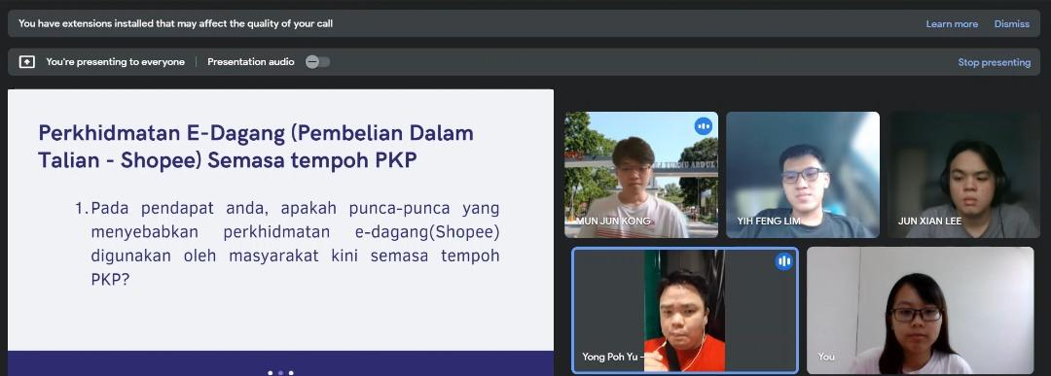

Gambar 1: Gambar yang diambil semasa sesi temu ramah dengan Dr Yu Yong Poh.

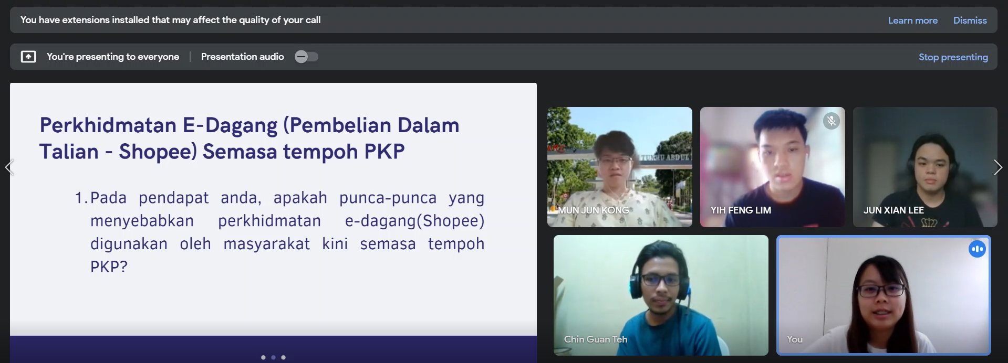

Gambar 2: Gambar yang diambil semasa sesi temu ramah dengan Encik Teh Chin Guan.

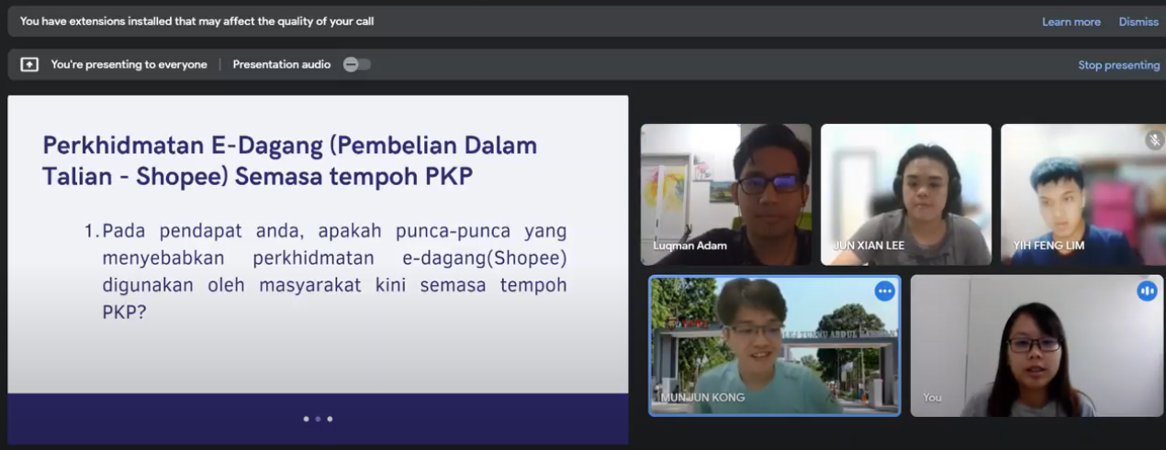

Gambar 3: Gambar yang diambil semasa sesi temu ramah dengan Encik Luqman Adam bin Azman.

#### **7.4 Gambar Berkaitan Dengan Kajian**

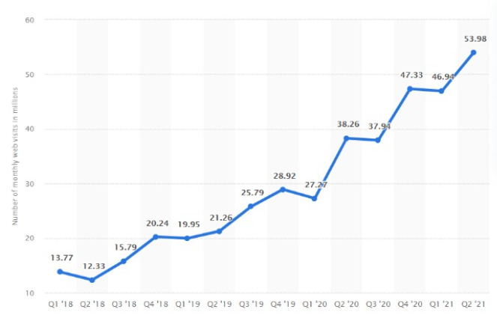

Gambar 4: Statistik masyarakat melawat Shopee (Statista, 2021).



Gambar 5: Logo Shopee (Shopee, 2021).



Gambar 6: Contoh promosi bulanan Shopee (Treatz, n.d.).

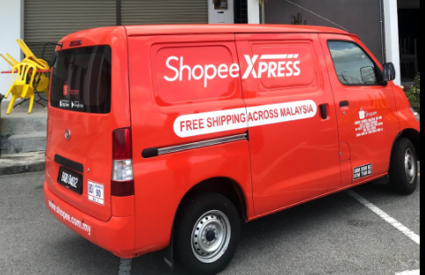

Gambar **7**: Kereta penghantaran Shopee (World Orgs, n.d.).

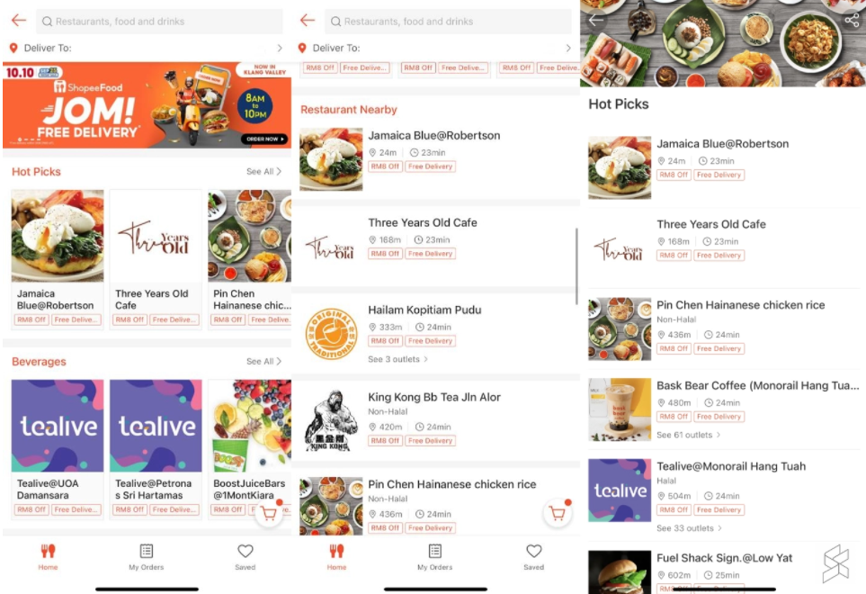

Gambar 8: Perkhidmatan *Shopee Food* (Wong, n.d.).

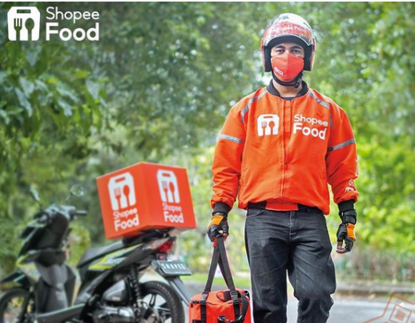

Gambar 9: Penghantaran makanan oleh pekerja *Shopee Food* (WargaBiz, 2021).

All students’ works submitted for assessment must be attached with the Coursework Declaration in the form and contents as follows:‐

Semester : **2 (2021/2022)**

Course Code & Title : **MPU-3123 TAMADUN ISLAM DAN ASIA**

**Declaration**

**I/We confirm that I/we have read and shall comply with all the terms and conditions of TAR College’s plagiarism policy.**

**I/We declare that this assignment is free from all forms of plagiarism and for all intents and purposes is my/our own properly derived work.**

**I/We further confirm that the same work, where appropriate, has been verified by antiplagiarism software *(Originality Reports through Google Classroom).***

1. Signature : T’nsam

Name : ONG T’NSAM

Date : ______22/11/2021____________

2. Signature : KONGMJ

Name : KONG MUN JUN

Date : ______22/11/2021____________

3. Signature : __________________________

Name : LIM YIH FENG

Date : ______22/11/2021____________



4. Signature : __________________________

Name : LEE JUN XIAN

Date : ______22/11/2021____________

**TUNKU ABDUL RAHMAN UNIVERSITY COLLEGE**

**FACULTY OF SOCIAL SCIENCE AND HUMANITIES**

**DEPARTMENT OF MATA PELAJARAN PENGAJIAN UMUM**

**SEMESTER 2 2021/2022 (202109)**

**MPU-3123 TAMADUN ISLAM DAN ASIA**

**BORANG DRAF TUGASAN KAJIAN LAPANGAN**

**Program & Kumpulan: RDS3G3**

**Ketua Kumpulan : ONG T’NSAM**

**Ahli Kumpulan : KONG MUN JUN**

**LIM YIH FENG**

**LEE JUN XIAN**

| **No.** | **Tugasan** | **Nama Ahli Yang Ditugaskan** | **Disemak oleh pensyarah/tarikh** |
| --- | --- | --- | --- |
|  | * Penyerahan draf kajian: tajuk, objektif, soalan. | Semua ahli kumpulan |  |
|  | * Pengenalan * Objektif Kajian | Ong T’nsam, Kong Mun Jun |  |
|  | * Kaedah kajian * Bibliografi (mengikut format) | Semua ahli kumpulan |  |
|  | * Hasil Kajian (Objektif 1) | Ong T’nsam |  |
|  | * Hasil Kajian (Objektif 2) | Kong Mun Jun |  |
|  | * Hasil Kajian (Objektif 3) | Lim Yih Feng |  |
|  | * Kesimpulan * Lampiran berkaitan | Lee Jun Xian |  |

**Semakan untuk plagiarisme laporan kajian lapangan**

